Ergebnisse Meeting:

Anmeldung


Satz 1:
1-Sie haben den Test zu Gherkin Schulung bestanden. Jetzt im Vergleich zu dieser Studie, Wie gut verstehen Sie die in Gherkin textuellen beschriebenen Szenarien in dieser Studie? Geben Sie eine Note zwischen 1 und 5. (5 bedeutet sehr gut und 1 nicht gut)
3 gut (User Story 3 ist unverständlich)
2. Wie schwer können Sie aus dem gerade angesehenen Videoanforderungen erkennen? Geben Sie eine Note zwischen 1 und 5. (5 bedeutet sehr schwer und 1 nicht schwer)
1 sehr leicht
3. Listen Sie diese Anforderungen auf, die Sie erkennen haben (Schreiben Sie vollständige Aktive Sätze auf)
Die E-Mail-Adresse und das gewünschte Passwort müssen eingegeben und durch Absenden bestätigt werden. Die E-Mail-Adresse muss durch das Öffnen eines per E-Mail gesendeten Links bestätigt werden. Anschließend kann man den Account nutzen und sich anmelden.
4. Einige Schritte in Gherkin wurden nicht aus den Visionsvideos interpretiert, sondern vom Anforderungsingenieur selbst hinzugefügt. Diese Schritte sind mit #FA markiert und beschreiben die möglichen fehlenden Angaben. Sind Sie mit diesen hinzugefügten Schritten einverstanden? (Ja oder Nein)
Ja.
5. Wenn Nein, Erläutern Sie an welche Stelle Sie die Schritte anders interpretiert, hätten
6. Wie würden Sie dann die Schritte anders interpretieren?
Nein.
7. Haben sie andere Anforderung als gegebene Gherkin-Texte? (Ja oder Nein) Nein.
8. Wenn ja, listen Sie diese auf. (Schreiben Sie vollständige Aktive Sätze auf)

Extraktion

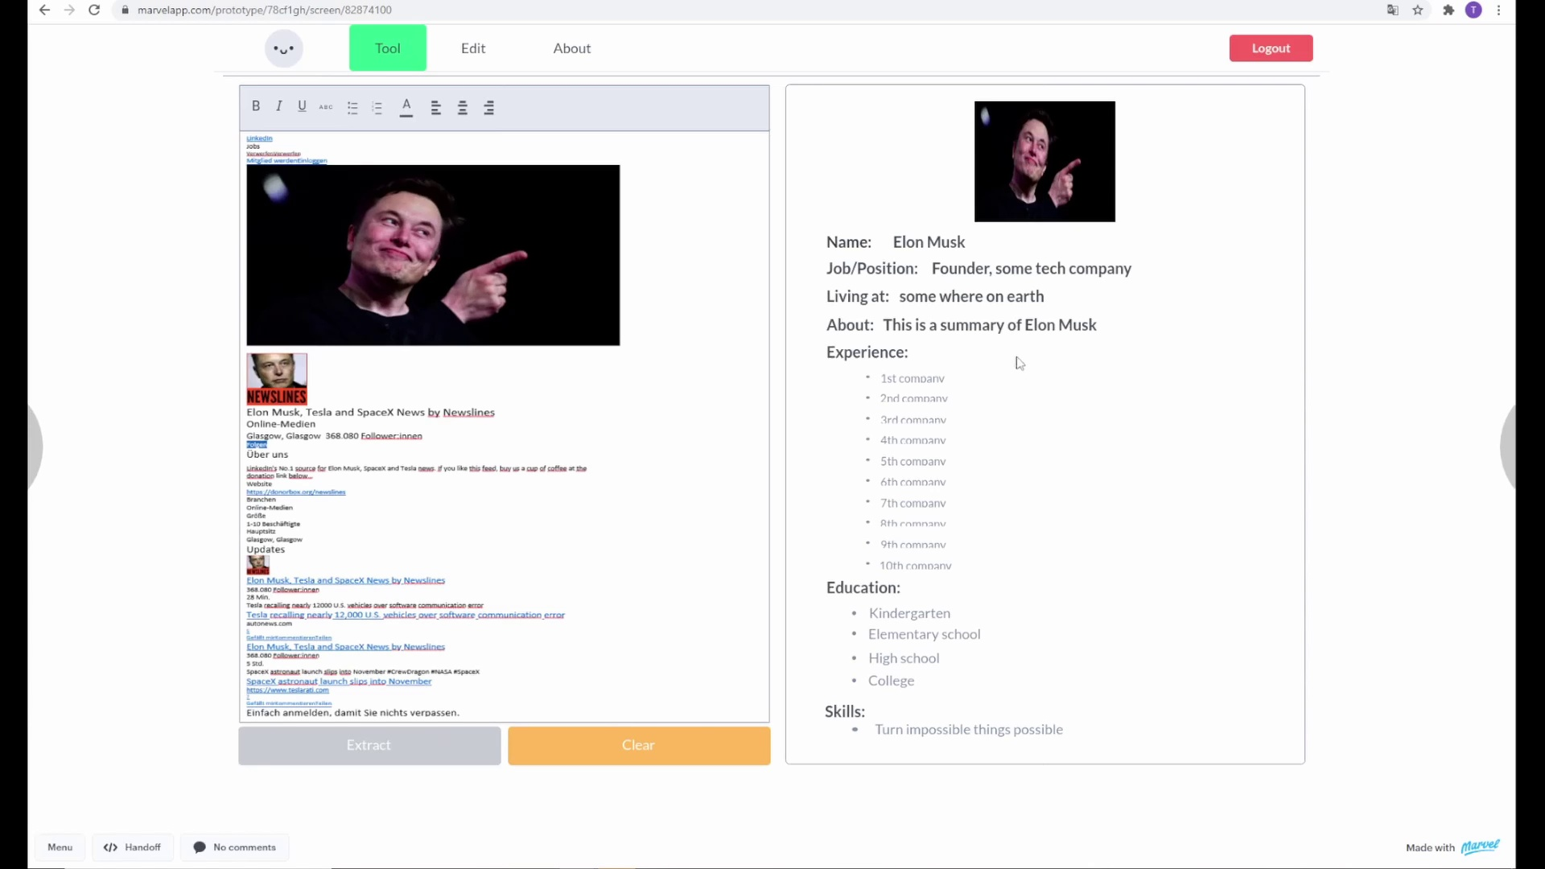
Satz 2:
1-Sie haben den Test zu Gherkin Schulung bestanden. Jetzt im Vergleich zu dieser Studie, Wie gut verstehen Sie die in Gherkin textuellen beschriebenen Szenarien in dieser Studie? Geben Sie eine Note zwischen 1 und 5. (5 bedeutet sehr gut und 1 nicht gut)
5 sehr gut verstanden
2. Wie schwer können Sie aus das gerade angesehene Videoanforderungen erkennen? Geben Sie eine Note zwischen 1 und 5. (5 bedeutet sehr schwer und 1 nicht schwer)
1 nicht schwer
3. Listen Sie diese Anforderungen auf, die Sie erkennen haben (Schreiben Sie vollständige Aktive Sätze auf)
Der Nutzer muss angemeldet sein. Der LinkedIn Account muss geöffnet sein. Der Nutzer kopiert den Account, nachdem die komplette Seite markiert wurde. Der kopierte Inhalt wird auf der Seite eingefügt und von dieser in einen Lebenslauf transformiert.
4. Einige Schritte in Gherkin wurden nicht aus den Visionsvideos interpretiert, sondern vom Anforderungsingenieur selbst hinzugefügt. Diese Schritte sind mit #FA markiert und beschreiben die möglichen fehlenden Angaben. Sind Sie mit diesen hinzugefügten Schritten einverstanden? (Ja oder Nein)
Ja.
5. Wenn Nein, Erläutern Sie an welche Stelle Sie die Schritte anders interpretiert, hätten
6. Wie würden Sie dann die Schritte anders interpretieren?
7. Haben sie andere Anforderung als gegebene Gherkin-Texte? (Ja oder Nein) Ja.
8. Wenn ja, listen Sie diese auf. (Schreiben Sie vollständige Aktive Sätze auf)
Es sollte auch einfach der Link der LinkedIn Seite kopiert werden können. Dies wäre weniger umständlich und einfacher, als die eigentliche Seite zu kopieren.

Abmeldung
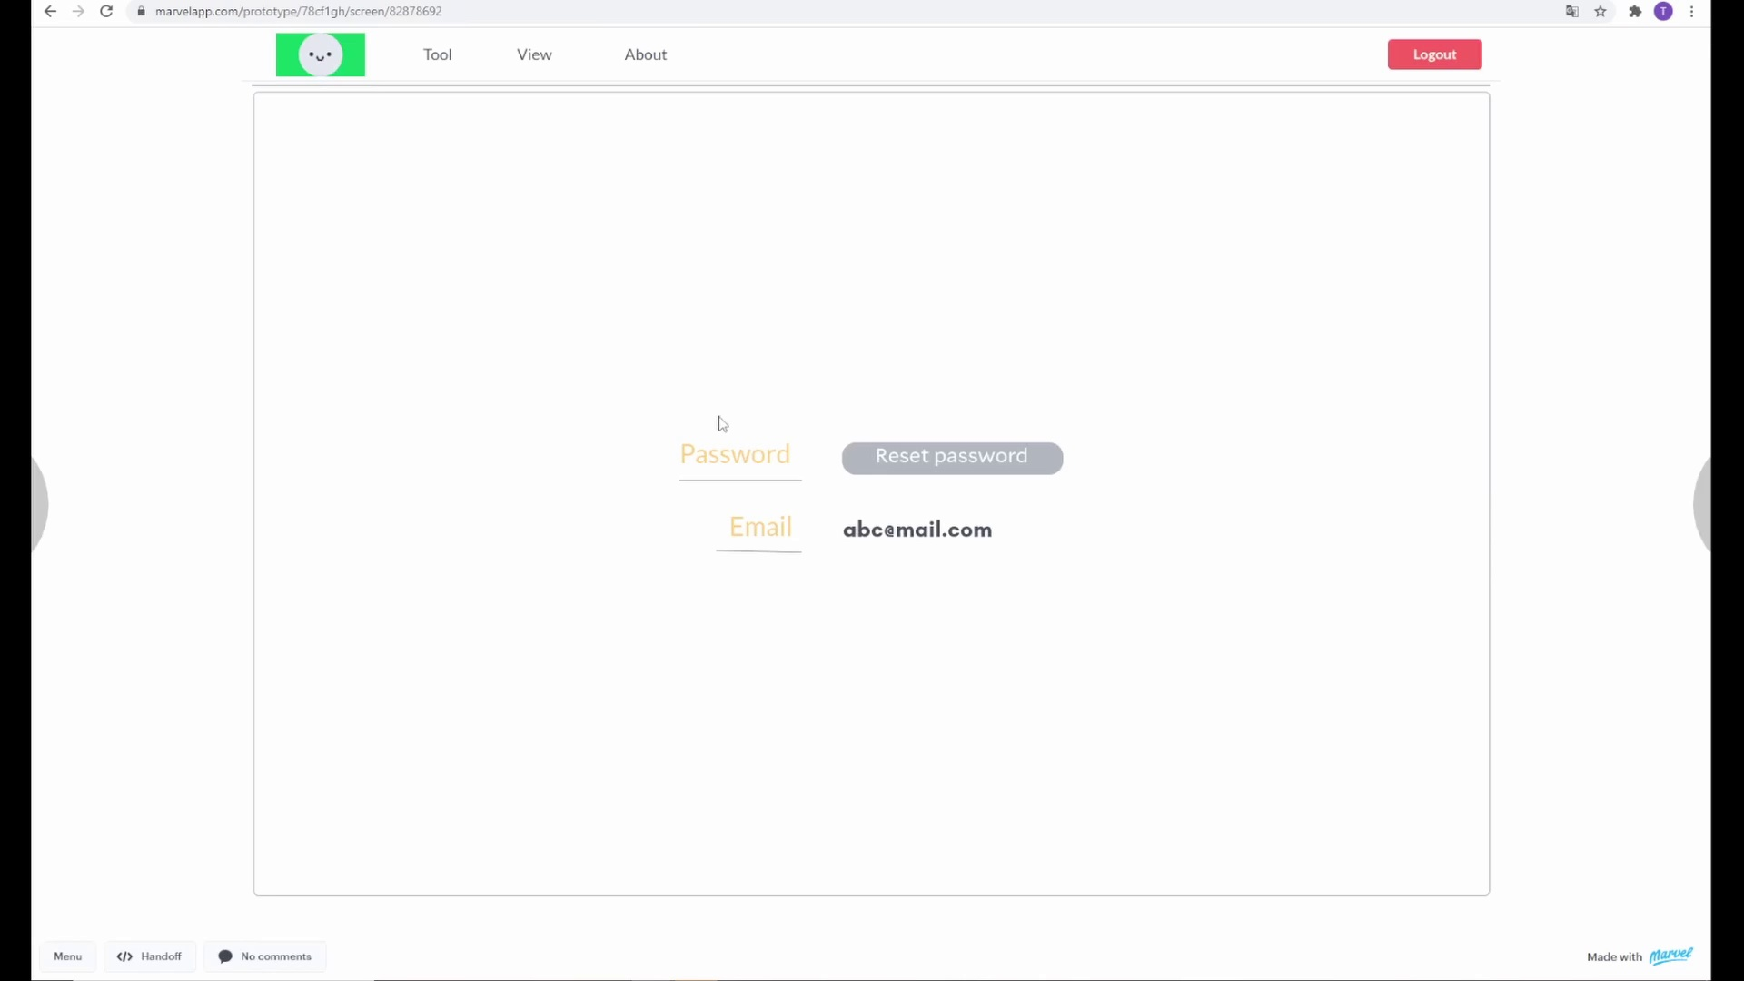
Satz 0:
1-Sie haben den Test zu Gherkin Schulung bestanden. Jetzt im Vergleich zu dieser Studie, Wie gut verstehen Sie jetzt die in Gherkin textuellen beschriebenen Szenarien in dieser Studie? Geben Sie eine Note zwischen 1 und 5. (5 bedeutet sehr gut und 1 nicht gut)
4 (Was für Tutorials sollen, angeboten werden?)
2. Wie schwer können Sie aus das gerade angesehene Videoanforderungen erkennen? Geben Sie eine Note zwischen 1 und 5. (5 bedeutet sehr schwer und 1 nicht schwer)
2 4
(Was für Tutorials sollen angeboten werden?)
3. Listen Sie diese Anforderungen auf, die Sie erkennen haben. (Schreiben Sie vollständige Aktive Sätze auf)
Durch den Klick auf den Abmeldebutton kann man sich einfach abmelden. Man kann sich vor dem Abmelden Tutorials ansehen.
4. Erläutern Sie an welche Stelle Sie vielleicht die Gherkin-Texte anders interpretiert, hätten
Wie in der Antwort auf Frage 3 beschrieben ist schwer erkennbar, was für Tutorials angeboten werden wollen.
5. Wie würden Sie dann die Texte anders interpretieren?
6. Haben sie andere Anforderung als gegebene Gherkin-Texte? (Ja oder Nein) Ja.
7. Wenn ja, listen Sie diese auf. (Schreiben Sie vollständige Aktive Sätze auf)
Der Lebenslauf sollte gespeichert werden können, sodass dieser bei erneuter Anmeldung wieder abgerufen werden kann. (Es bleibt unklar, was für Tutorials das sein sollen... Schaut man auch ein Tutorial nicht zu Beginn an?)

